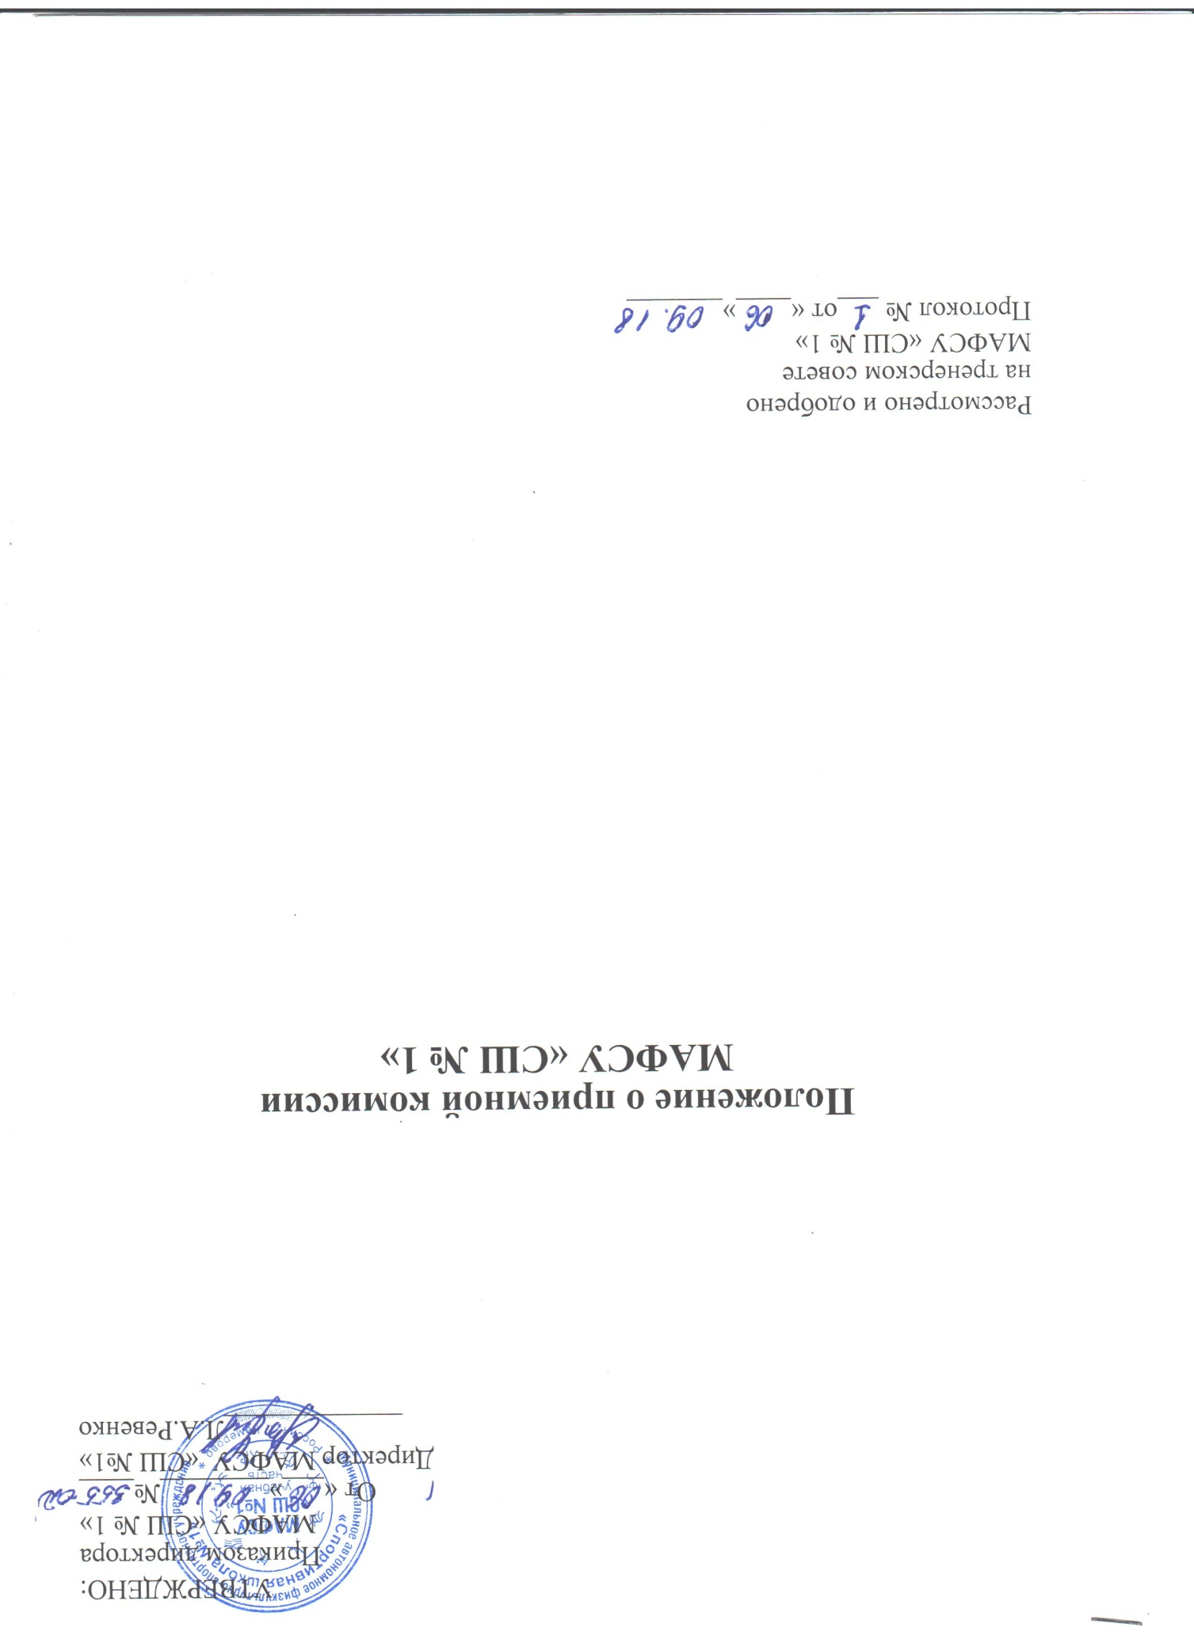

Положение о приемной комиссии
I. Общие положения

1.1.Приемная комиссия создается для организации для приема и зачисления, поступающих в МАФСУ «Спортивную школу № 1" (далее СШ №1), а также для индивидуального отбора на обучение по программам спортивной подготовки.
1.2.Приемная комиссия осуществляет свою деятельность в соответствии с Федеральным Законом от 04.12.2007г. № 329-ФЗ (ред. от 02.07.2013г.) « О физической культуре и спорте в Российской Федерации», Методическими рекомендациями по организации спортивной подготовки в Российской Федерации № ВМ-04-10/2554 от 12.05.2014г., Уставом МАФСУ «СШ №1», локальными нормативными актами СШ №1
1.3.Состав приемной комиссии СШ №1 утверждается приказом директора. В состав комиссий входят: председатель комиссии, заместитель председателя комиссии, члены комиссии. Секретарь комиссии может не входить в состав комиссий. Председателем приёмной комиссии является директор СШ №1 или лицо, им уполномоченное. Состав членов приёмной комиссии (не менее 5 человек) формируется из числа тренерско-методического состава, других специалистов и медицинских работников СШ № 1, участвующих в реализации программ спортивной подготовки.
1.4.На период отсутствия председателя приемной комиссии его полномочия возлагаются на заместителя приемной комиссии. Заместителем председателя приемной комиссии можем являться заместитель директора СШ №1 Председатель приемной комиссии назначает ответственного секретаря, который организует работу приемной комиссии, а также личный прием поступающих, их родителей (законных представителей), доверенных лиц. Срок полномочий приемной комиссии составляет один год.
1.5.При организации приема поступающих директор обеспечивает соблюдение их прав, прав их законных представителей, установленных законодательством Российской Федерации, гласность и открытость работы приемной комиссии, объективность оценки способностей и склонностей поступающих.
Приемная комиссия СШ №1 обеспечивает функционирование специальных телефонных линий, а также раздела сайта организации в «Интернете» для оперативных ответов на обращения, связанные с приемом поступающих.
Приём в СШ №1 на обучение по программам спортивной подготовки осуществляется по письменному заявлению родителей или законных представителей поступающих.
В заявлении о приёме в СШ № 1 указываются следующие сведения:
✓ наименование программы спортивной подготовки;
✓ фамилия, имя, отчество поступающего;
✓ дата рождения поступающего;
✓ фамилия, имя, отчество законных представителей поступающего;
✓ номера телефонов законных представителей поступающего;
✓ сведения о принадлежности поступающего к организации, реализующей программы спортивной подготовки;
✓ адрес места регистрации поступающего (фактического места жительства).
В заявлении фиксируется факт ознакомления законных представителей с уставом организации, программой спортивной подготовки учреждения и его локальными нормативными актами, а также согласие на проведение процедуры индивидуального отбора поступающего.
При подаче заявления представляются следующие документы:
✓ копия паспорта (при наличии) или свидетельства о рождении поступающего;
✓медицинские документы, подтверждающие отсутствие у поступающего противопоказаний для освоения программы спортивной подготовки по видам спорта, культивируемым в СШ № 1;
✓ копия полиса обязательного медицинского страхования;
✓ копия страхового свидетельства обязательного пенсионного страхования
1.6.На каждого поступающего заводится личное дело, в котором хранятся все сданные документы. Личные дела поступающих хранятся в организации не менее трех месяцев с начала объявления о приёме.
Индивидуальный отбор поступающих в СШ №1 проводит приёмная комиссия. СШ №1 самостоятельно устанавливает сроки проведения индивидуального отбора поступающих в соответствующем году, утверждаемые приказом директора школы.
Индивидуальный отбор поступающих проводится в формах, предусмотренных организацией, с целью зачисления граждан, обладающих способностями в области физической культуры и спорта, необходимыми для освоения программы спортивной подготовки с учетом федеральных стандартов спортивной подготовки по виду спорта, культивируемым в СШ №1.
Процедура проведения индивидуального отбора поступающих предусматривает возможность присутствия посторонних лиц (законных представителей поступающих, представителей общественных организаций и других лиц).
Результаты индивидуального отбора объявляются не позднее, чем через три рабочих дня после его проведения. Объявление указанных результатов осуществляется путем размещения по фамильного списка-рейтинга с указанием системы оценок, применяемой в СШ №1 самих оценок (отметок, баллов, показателей в единицах измерения), полученных каждым поступающим по итогам индивидуального отбора.
Данные результаты размещаются на информационном стенде и на официальном сайте СШ №1 в информационно-телекоммуникационной сети «Интернет» с учетом соблюдения законодательства Российской Федерации в области персональных данных.
СШ №1 предусматривается проведение дополнительного отбора для лиц, не участвующих в первоначальном индивидуальном отборе в установленные организацией сроки по уважительной причине (вследствие болезни или по иным обстоятельствам, подтвержденным документально), в пределах общего срока проведения индивидуального отбора поступающих.
Работа приемной комиссии СШ №1:
Сроки приёма документов определяются администрацией СШ № 1и оформляются приказом директора учреждения в соответствующем году, но не позднее, чем за месяц до проведения индивидуального отбора поступающих. Прием документов с понедельника по пятницу с 9.00 – 13.00 и с 14.00 – 17.30 ч.
По адресу: г. Кемерово, ул. Стадионная,22 а тел.(83842) 69-29-45 тел/факс 69-12-57, Е-mail оlimp-kedrovka@yandex.ru Индивидуальный отбор проводится в последнюю неделю августа, согласно утвержденного графика.
Зачисление поступающих в СШ №1 на обучение по программам спортивной подготовки оформляется приказом директора учреждения на основании решения приёмной комиссии или апелляционной комиссии до 1 сентября текущего года.
При наличии мест, оставшихся вакантными после зачисления по результатам индивидуального отбора поступающих по программам спортивной подготовки, Учредитель может предоставить организации право проводить дополнительный
прием поступающих. Зачисление на вакантные места проводится по результатам дополнительного индивидуального отбора.
Дополнительный индивидуальный отбор поступающих осуществляется в сроки и в порядке, установленные СШ№1 .

II. Основные задачи
Задачи:
˗ Разработка Правил приема лиц в СШ №1 на очередной спортивный сезон.
˗ Прием документов от лиц, поступающих для прохождения тренировочного процесса в СШ №1 по программам спортивной подготовки, их оформление и хранение.
˗ Проведение индивидуального отбора, зачисление в состав занимающихся (занимащихся, спортсменов) лиц, успешно прошедших вступительные испытания.
˗ Организация целевого отбора по программам спортивной подготовки.
˗ Подведение итогов индивидуального отбора поступающих, для прохождения тренировочного процесса в СШ №1 по программам спортивной подготовки по видам спорта.
˗ Внесение данных о результатах проведения индивидуального отбора поступающих на информационном стенде и (или) на официальном сайте СШ №1 с учетом соблюдения законодательства Российской Федерации в области персональных данных.
III. Функции

Приемная комиссия выполняет следующие функции:
1. Соблюдение прав граждан в области физической культуры и спорта установленных законодательством Российской Федерации.
2. Консультация граждан по вопросам поступления граждан в учреждение спортивной подготовки, по организации тренировочного процесса в СШ №1 по программам спортивной подготовки.
3. Контроль над достоверностью сведений, предоставляемых поступающим.
4. Организация приема документов от граждан, поступающих на прохождения тренировочного процесса в СШ № 1 по программам спортивной подготовки: оформление заявления, оформление личного дела поступающего.
5. Издание приказов о зачислении и их публикация на официальном сайте СШ №1 и (или) информационном стенде приемной комиссии.

IV. Обязанности приёмной комиссии

Приемная комиссия обязана:
1. Качественно и своевременно выполнять возложенные настоящим Положением задачи и функции.
2. Руководствоваться законодательством Российской Федерации, Уставом СШ № 1 настоящим Положением и локальными нормативными актами СШ №1.

V. Ответственность

Приемная комиссия несет ответственность в случае:
1. Несоблюдения сроков приема документов от поступающих.
2. Ненадлежащего исполнения или неисполнения своих обязанностей, в пределах, определенных действующим трудовым законодательством Российской Федерации, Уставом СШ №1 , а также правилами внутреннего трудового распорядка СШ №1.

